DIRECŢIA GENERALĂ ANTICORUPŢIE

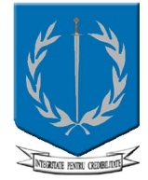
Call center anticorupție 0800.806.806

2 octombrie 2019

„Tu poți face lumină”
O campanie anticorupție pentru conștientizarea de către personalul M.A.I. și cetățeni a cauzelor și consecințelor implicării în fapte de corupție

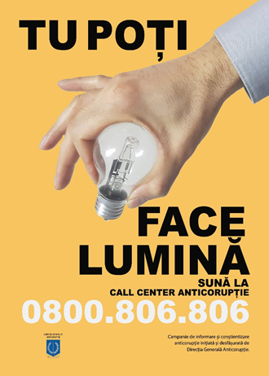
Direcția Generală Anticorupție, instituția abilitată în prevenirea și combaterea corupției în rândul personalului M.A.I., a constituit un element important în procesul de creare a unui climat de integritate instituțională.
Activitatea D.G.A. în acest domeniu este reglementată de Strategia Națională Anticorupție 2016-2020 și de O.M.A.I. 62 din 13.06.2018 privind organizarea și desfășurarea activităților de prevenire a corupției și educație pentru promovarea integrității în cadrul M.A.I.
Campania „Tu poți face lumină” este circumscrisă unei serii de activități specifice cu caracter preventiv destinat personalului M.A.I., dar și cetățenilor.
Această campanie are ca scop promovarea și dezvoltarea unui comportament integru în rândul personalului M.A.I. și al cetățenilor prin conștientizarea consecințelor faptelor de corupție și a modalității de semnalare a acestora, prin prisma atitudinii civice de normalitate ce trebuie adoptată.
Obiectivele campaniei ating aspecte referitoare la obligațiile care derivă din calitate de funcționar public, atitudinea în fața unor posibile fapte de corupție, conștientizarea cetățenilor despre necesitatea semnalării faptelor de corupție despre care iau cunoștință prin apelarea Call Center Anticorupție 0800 806 806.

Astfel, în cadrul aceste campanii de prevenire a corupției vor fi organizate întâlniri cu tematica integrității (dezbateri publice, mese rotunde cu reprezentanți ai administrației publice locale și ONG-uri), distribuire și panotaj a afișelor realizate în acest sens în instituțiile M.A.I., distribuire de flayere și pliante cu caracter informativ, mediatizarea globală a tuturor acestor elemente printr-un film de scurt metraj în care este descris modul de funcționare a sistemului call center anticorupție. Considerăm că informarea cât mai bună a publicului cu privire la instrumentele de sesizare a faptelor de corupție și a specificității acestora reprezintă condiții ce stau la baza educației anticorupție în spiritul integrității, sens în care facem un apel de sprijin instituțional în diseminarea acestor mesaje și mulțumim pentru suportul fiecăruia.

Materialele de campanie pot fi vizualizate pe pagina de facebook a Direcției Generale Anticorupție și pot fi descărcate de pe canalul de youtube al D.G.A., dând click pe următoarele linkuri:
https://www.youtube.com/watch?v=CfYyCC3CHmI
https://www.facebook.com/directiageneralaanticoruptie/

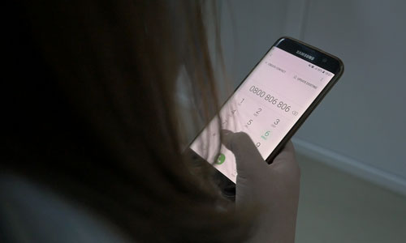

BIROUL INFORMARE ȘI RELAȚII PUBLICE

